26^{ο} Δ.Σ. ΠΑΤΡΩΝ
Αγαπητοί γονείς, Αγαπητοί Εθελοντές
επειδή το αίμα ούτε παράγεται ούτε αντικαθίσταται …
επειδή το αίμα ούτε αγοράζεται ούτε πουλιέται …
μ ό ν ο π ρ ο σ φ έ ρ ε τ α ι !!!
και επειδή δίνοντας 1 μονάδα αίμα προσφέρουμε ανεκτίμητη βοήθεια στο συνάνθρωπό μας, που είναι και η κυριότερη ανταμοιβή μας και ΜΑΘΗΜΑ ΖΩΗΣ για τα παιδιά μας,
την Τετάρτη 21/12/2016 από 10.00 -13.30 στο χώρο του σχολείου θα διοργανώσουμε Εθελοντική Αιμοδοσία σε συνεργασία με το Σύλλογο Γονέων & Κηδεμόνων του Σχολείου μας και το Κέντρο Αιμοδοσίας του Πανεπιστημιακού Νοσοκομείου Πατρών.
Συμμετέχει ομάδα Εθελοντών του Ερυθρού Σταυρού.
Από τη Διεύθυνση του Σχολείου

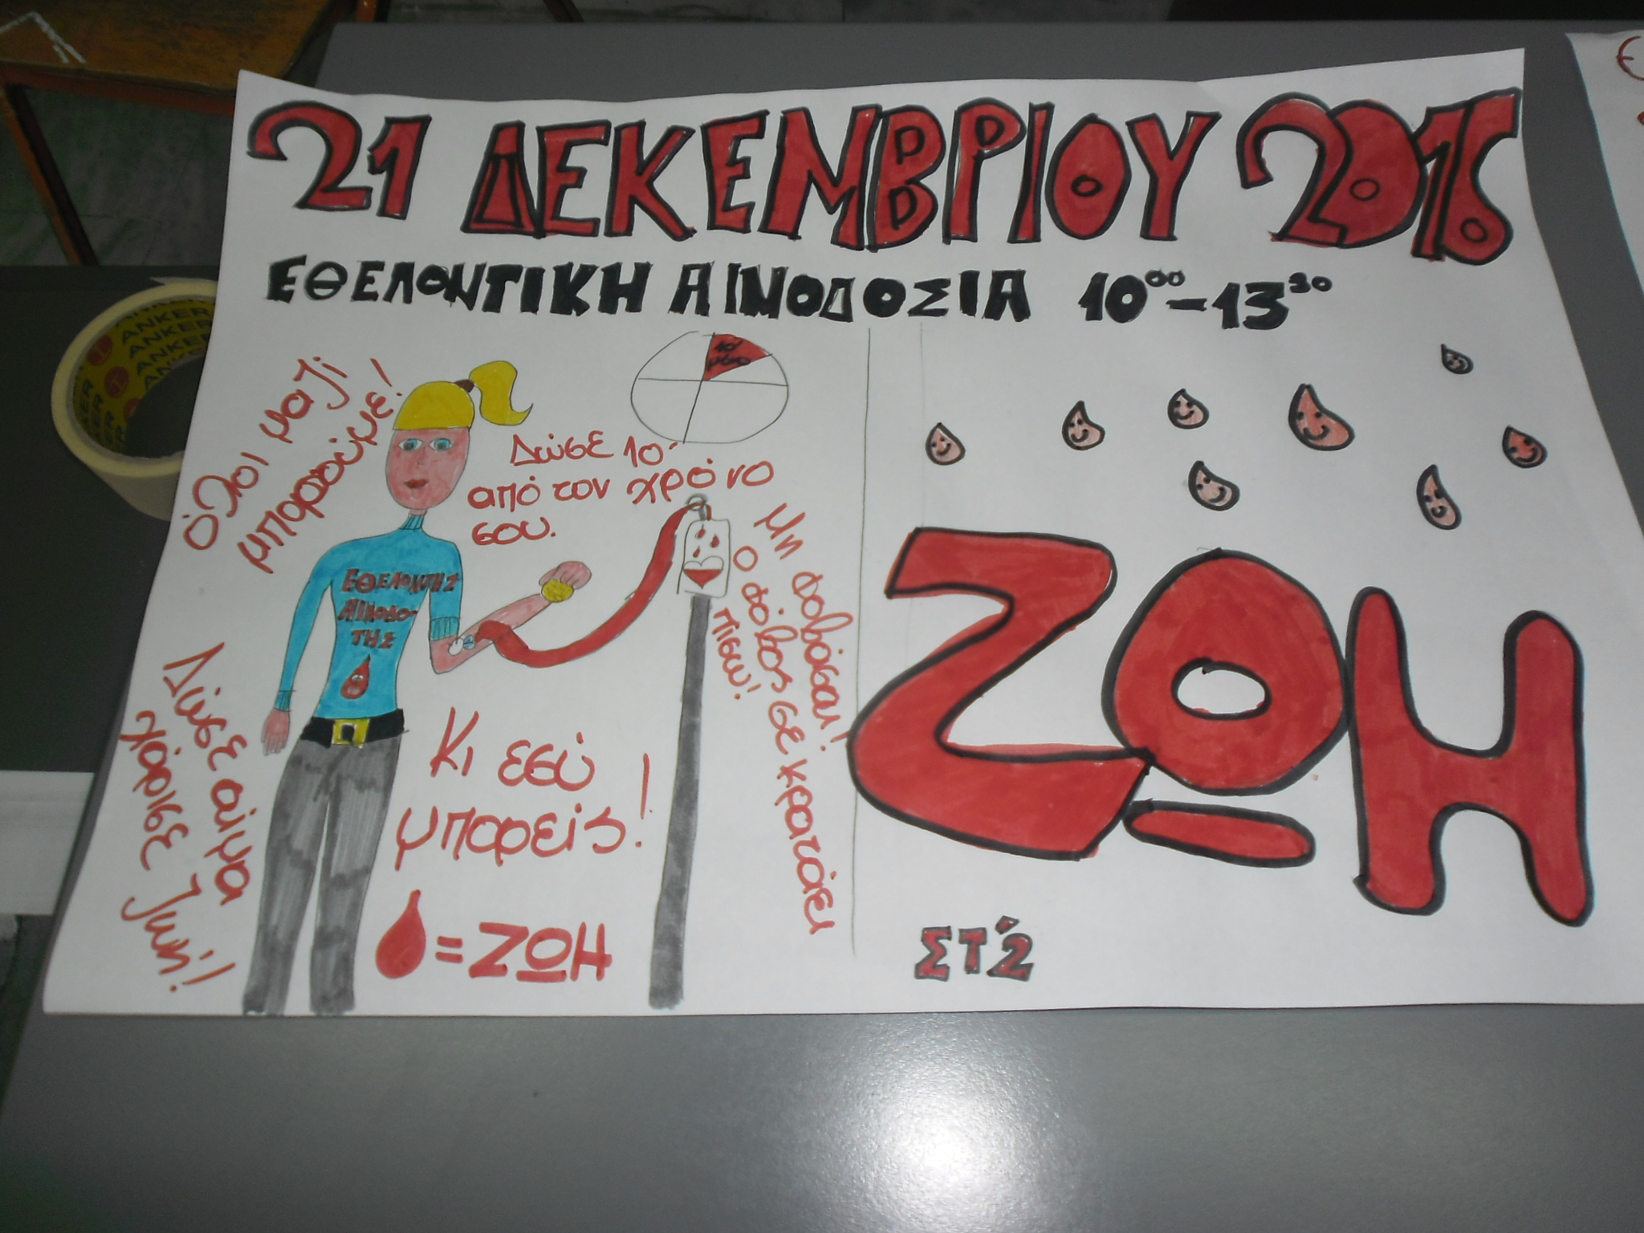
* Από την αφίσα για την αιμοδοσία που σχεδίασαν οι μαθητές του σχολείου μας

*

26^{ο} Δ.Σ. ΠΑΤΡΩΝ
Αγαπητοί γονείς, Αγαπητοί Εθελοντές
επειδή το αίμα ούτε παράγεται ούτε αντικαθίσταται …
επειδή το αίμα ούτε αγοράζεται ούτε πουλιέται …
μ ό ν ο π ρ ο σ φ έ ρ ε τ α ι !!!
και επειδή δίνοντας 1 μονάδα αίμα προσφέρουμε ανεκτίμητη βοήθεια στο συνάνθρωπό μας, που είναι και η κυριότερη ανταμοιβή μας και ΜΑΘΗΜΑ ΖΩΗΣ για τα παιδιά μας,
την Τετάρτη 21/12/2016 από 10.00 -13.30 στο χώρο του σχολείου θα διοργανώσουμε Εθελοντική Αιμοδοσία σε συνεργασία με το Σύλλογο Γονέων & Κηδεμόνων του Σχολείου μας και το Κέντρο Αιμοδοσίας του Πανεπιστημιακού Νοσοκομείου Πατρών.
Συμμετέχει ομάδα Εθελοντών του Ερυθρού Σταυρού.
Από τη Διεύθυνση του Σχολείου

* Από την αφίσα για την αιμοδοσία που σχεδίασαν οι μαθητές του σχολείου μας

